**Conclusão da análise entre os resultados da RVND e da ILS**

Após comparar os resultados obtidos através das metaheurísticas RVND e ILS foi notado que a ILS e a RVND possuem números parecidos quando se trata de qual apresentou um melhor resultado, porém na grande maioria dos casos ambos apresentaram resultados iguais, o que , provavelmente, pode ser melhorado ao perturbarmos mais a solução ao decorrer da ILS.

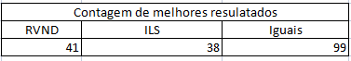

Tabela 1.1: Comparação entre RVND e ILS

Já ao comparar os resultados da RVND e da ILS com os resultados obtidos a partir do artigo temos os seguintes resultados:

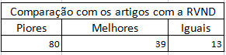

Tabela 1.2: Comparação dos resultados dos artigos com a RVND

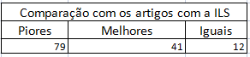

Tabela 1.3: Comparação dos resultados dos artigos com a ILS

Sabendo que somente com combinações de buscas locais, a combinação que gerou a maior quantidade de resultados melhores que o artigo gerou apenas 23 melhores resultados sendo que com a ILS foi obtido quase o dobro disso, o que já representa uma melhora muito significativa.